|  |  |  |
| --- | --- | --- |
| **자료배포** | 2017.11.21 | |
| **보도요청** | 배포 이후 | |
| **문의** | 한승우 팀장 T: 02 410 9056  최우진 과장 T: 02 410 0416  김지윤 주임 T: 02 410 8706 | Email:  pa@hanmi.co.kr |

**한미약품 ‘아모잘탄큐’ 3상 결과 SCI급 국제학술지 등재**

**(고혈압/고지혈증치료제) (Clinical Therapeutics)**

**세계 최초 CCB/ARB/Rosuvastatin 3제 복합 고혈압/고지혈증 치료제**

**아모잘탄, 아모잘탄플러스에 이어 아모잘탄 패밀리의 9번째 논문 등재**

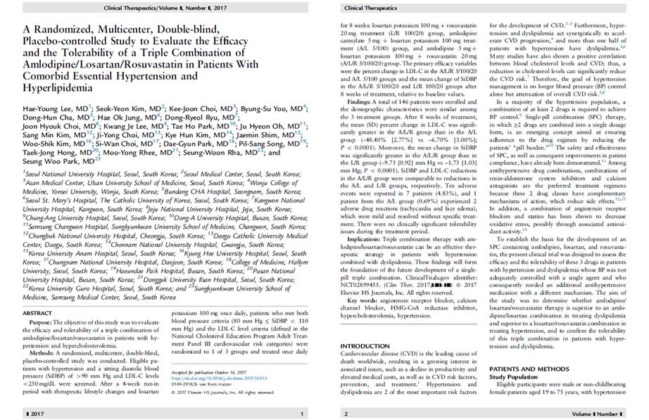

**<사진>아모잘탄큐 임상 3상 결과가 등재된 Clinical Therapeutics(November 14, 2017)**

한미약품(대표이사 우종수∙권세창)은 세계 첫 고혈압/고지혈증 3제 복합 치료제 ‘아모잘탄큐’의 3상 임상 결과가 지난 11월 14일 국제학술지(Clinical Therapeutics)에 등재됐다고 21일 밝혔다.

아모잘탄큐는 CCB 계열 고혈압치료 성분인 Amlodipine camsylate와 ARB 계열 고혈압 치료 성분인 Losartan K, 고지혈증 치료 성분인 Rosuvastatin을 더한 3제 복합제로 지난 10월 출시됐다.

이번 아모잘탄큐 국제학술지 등재에 따라, 한미약품은 아모잘탄패밀리(아모잘탄/아모잘탄플러스/아모잘탄큐) 3종의 임상결과를 모두 국제학술지에 올리게 됐다. 이번 아모잘탄큐 등재는 아모잘탄패밀리의 9번째 논문 등재 결과이다.

이번에 게재된 아모잘탄큐 연구는 삼성서울병원 순환기내과 박승우 교수가 책임을 맡은 임상 3상 (ALRO-301)으로, 국내 23개 기관에서 고지혈증을 동반한 고혈압 환자 146명을 대상으로 아모잘탄큐 투여군의 유효성과 내약성을 확인했다.

임상 결과, 아모잘탄큐 투여군은 Losartan/Rosuvastatin 투여군과 비교하여 투여 8주 후 SBP 기준 12mmHg 더 강력한 강압 효과를 나타냈으며, 투여 4주차 시점에서 약 96%의 우수한 혈압반응률을 보였다.

또한 아모잘탄큐 투여군은 투여 8주 후 LDL-C를 기저치 대비 48% 감소시켰으며 Rosuvastatin의 강력한 LDL-C 조절 효과를 아모잘탄큐에서도 그대로 기대할 수 있다고 회사측은 설명했다.

박승우 교수는 “최근 미국의 고혈압 치료 가이드라인이 개정되면서 130/80mmHg이 목표혈압으로 제시되고 있다”며 “보다 적극적인 혈압 조절을 통해 심혈관 질환의 위험을 낮추는 것이 중요하다”고 말했다.

이어 박 교수는 “이러한 측면에서 아모잘탄큐는 기존의 고혈압+STATIN 복합제와 비교하여 한알의 편리함은 유지하면서도, 보다 강력한 혈압 조절을 기대할 수 있다”고 덧붙였다.

한미약품 마케팅사업부 박명희 상무이사는 “국내 고혈압 환자의 2/3 이상이 이상지질혈증을 동반하지만 이상지질혈증의 조절률은 고혈압 조절률에 미치지 못한다”며 “아모잘탄큐는 스타틴으로 LDL-C 조절이 필요한 환자에서 또 하나의 새로운 치료 옵션이 될 것으로 기대한다”고 말했다.

아모잘탄큐는 현재 5/50/5mg, 5/50/10mg, 5/50/20mg, 5/100/5mg, 5/100/10mg, 5/100/20mg 총 6가지의 용량으로 출시되어 있다.

한미약품은 2009년 출시한 아모잘탄(Amlodipine/Losartan)을 연간 약 700억원대 처방조제약을 기록하는 블록버스터 약물로 성장시킨 바 있다.

이후 한미약품은 올해 9월 고혈압치료 3제 복합신약인 아모잘탄플러스(Amlodipine/Losartan/Chlorthalidone)를, 10월에는 고혈압/고지혈증 3제 복합신약인 아모잘탄큐를 발매하며 라인업을 확장했다.

**<끝>**